Atividade 13

Tema: Concentração em quantidade de matéria

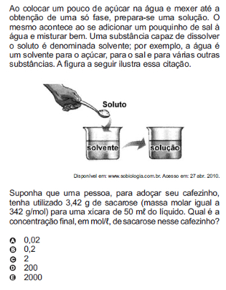1.

2. Uma solução de ácido clorídrico (HCl(aq)) foi preparada dissolvendo-se 120 g do cloreto de hidrogênio (HCl(s)) em 1000 g de água. Considerando que a densidade da solução é igual a 1,044 g/cm3, determine qual das alternativas abaixo indica o valor aproximado da concentração em mol/L da solução preparada. (Dados: massas molares: H = 1,0 g/mol; Cl= 35,5 g/mol).

a) 0,343.

b) 3,06.

c) 0,00286.

d) 3,43.

e) 4,86.

3. (Cesgranrio- RJ - modificada) O metal mercúrio (Hg) é tóxico, pode ser absorvido, via gastrointestinal, pelos animais, e sua excreção é lenta. A análise da água de um rio contaminado revelou uma concentração de 5,0 . 10-5 M de mercúrio. Qual é a massa aproximada em mg de mercúrio que foi ingerida por um garimpeiro que bebeu um copo contendo 250 mL dessa água? (Dado: Hg = 200 g.mol-1).

a) 250.

b) 25.

c) 0,25.

d) 2,5.

e) 0,025.

4. (USJT-SP) O ácido tartárico, C4H6O6 (conservante), usado em alguns refrigerantes, pode ser obtido a partir da uva durante o processo de fabricação do vinho.

Se a concentração em quantidade de matéria de ácido tartárico em uma refrigerante é 0,175 mol/L, qual é a massa de ácido utilizada na fabricação de 100 000 L desse refrigerante?

a) 17 500 g.

b) 116,6 kg.

c) 0,857 t.

d) 1,75 kg.

e) 2,62 t.

5. Uma solução de glicose, C6H12O6, foi preparada para ser empregada como padrão em uma análise de laboratório. Foram adicionadas 450 mg de glicose em um balão volumétrico com capacidade de 250 mL e foi adicionada água destilada até o traço de aferição do balão.

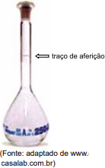

A concentração de glicose, em mol/L, da solução preparada é